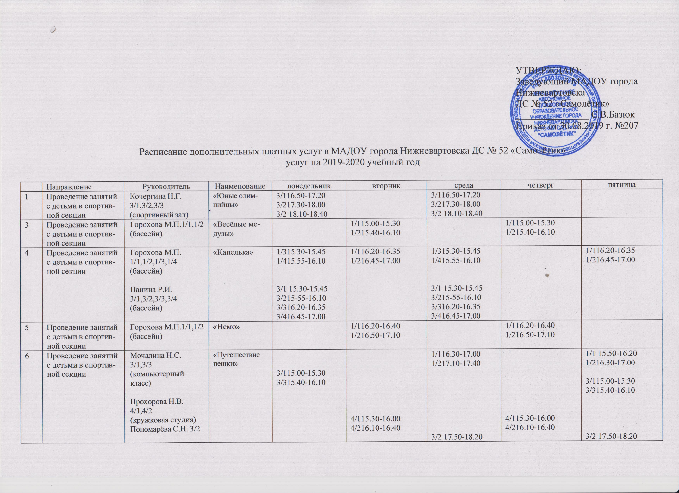
7 | Проведение занятий с детьми в спортивной секции | Матвиенко В.С.1/1  (спортивный зал) | «КинисЛайф» |  | 1/115.30-16.00 |  | 1/115.30-16.00
9 | Проведение занятий с детьми в спортивной секции | Медведева Е. А. 3/1,3/2 (кабинет доп образования №1) | «Пласти+» | 3/116.00-16.20  3/216.30-16.50 |  | 3/116.00-16.20  3/216.30-16.50
12 | Проведение занятий с детьми с применением компьютерной программы биологической обратной связи | Мальгина Л.И. 1/1  (кабинет БОС) | «Дышим правильно» | 1/1 08.00-08.30 |  | 1/1 08.00-08.30
13 | Проведение занятий с детьми в сенсорной комнате | Сираева Л.В. | «Маленькие волшебники» |  | 1/115.30-15.50 |  | 1/115.30-15.50
14 | Проведение занятий по развитию интеллектуально – творческих способностей у детей | Мамбетова Ф.Х. 1/1  (студия дополнительного образования) | «Цветные сказки из песка» |  | 1/115.30-15.50 |  | 1/115.30-15.50
16 | Проведение занятий по развитию логико – математических способностей у детей | Саитова Ю.Ю. | «Эврика» (занимательная математика) | 1/15:20-15:45  2/15:50-16:15  3/16:20-16:45 |  |  | 1/15:20-15:45  2/15:50-16:15  3/16:20-16:45
17 | Проведение занятий по развитию логико – математических способностей у детей | Мухаметгареева И.А. | «Эврика» (занимательная математика) |  | 15.00-15.25  15.25-15.50  15.50-16.15  16.15-16.40  16.40-17.05 |  | 15.00-15.25  15.25-15.50  15.50-16.15  16.15-16.40  16.40-17.05
18 | Проведение занятий по развитию логико – математических способностей у детей | Яцишин М.Н. | «Занимательная логика» | 1/15:20-15:50  2/15:50-16:20 |  | 1/15:20-15:50  2/15:50-16:20
19 | Проведение занятий по обучению и развитию детей на основе компьютерных технологий | Мочалина Н.С. | «Матата в стране почемучек» |  |  | 1/15.30-16.00  2/ 16.10-16.40  3/16.50-17.20 |  | 1/15.30-16.00  2/ 16.10-16.40  3/16.50-17.20
20 | Проведение занятий по обучению и развитию детей на основе компьютерных технологий | Иванова В.А. 3/1  3/2  (компьютерный класс) | «Лего» | 3/115.30-16.00  3/216.10-16.40 |  | 3/115.30-16.00  3/216.10-16.40
21 | Проведение занятий по обучению детей послоговому чтению | Пономаренко И. В. 1/1  Сагдарова Э. Р. ½,1/3  Мерзлякова Н. М. 1/4  (Студия доп.образования) | «Букварик» | 1/115.20-15.50  1/2 16.00 – 16.30  1/3 16.40-17.10  1/4 17.20-17.50 |  | 1/3 16.30-17.00  1/4 17.20-17.50 |  | 1/115.20-15.50
22 | Проведение занятий по коррекции звукопроизношения у детей, не посещающих группы компенсирующей направленности для детей с нарушениями речи, задержкой психического развития | Бредихина О.П. 1/1,1/2,1/3,1/4,1/5,1/6  (кабинет доп образования №3)  Кулешова Н.В. 3/1,3/2,3/3,3/4,3/5.3/6  (кабинет логопеда) | «Говорун» | 3/215.00-15.30  3/315.40-16.10  3/616.20-16.50 | 1/115.00-15.30  1/215.40-16.10  1/316.20-16.50  1/417.00-17.30  1/517.40-18.10  1/618.20-18.50 | 3/115.00-15.30  3/415.40-16.10  3/516.20-16.50  3/217.00-17.30  3/317.40-18.10  3/618.20-18.50 |  | 1/115.00-15.30  1/215.40-16.10  1/316.20-16.50  1/417.00-17.30  1/517.40-18.10  1/618.20-18.50  3/115.00-15.30  3/415.40-16.10  3/516.20-16.50
25 | Проведение занятий по развитию танцевальных способностей у детей | Ефимова Е.В.1/1, 1/2  (Музыкальный зал) | «Ритмическая мозаика» | 1/1 16.20 – 16.40  1/2 16.50 – 17.10 |  | 1/1 16.20 – 16.40  1/2 16.50 – 17.10
26 | Проведение занятий по развитию танцевальных способностей у детей | Ефимова Е.В.1/1, 1/2  (Музыкальный зал)  Идрисова З. Г.3/1  Тепеева З.А. 3/1,3/2  (музыкальный зал)  Полякова А.Х. 3/4,3/5  Музыкальный зал | «Звёздочки» |  | 3/1 15.30 – 16.00  3/117.30-18.00  3/218.10-18.40 | 3/415.30-16.00  3/516.10-16.40 | 3/117.30-18.00  3/218.10-18.40 | 3/1 15.30 – 16.00  3/415.30-16.00  3/516.10-16.40
27 | Проведение занятий по развитию художественных способностей у детей | Берёзкина Н. Ю.  3/1,3/2,3/3,3/4,3/5 | «Акварелька» | № 1/1 16.00-16.30  3/1 15.30-16.00  3/216.10-16.40  3/316.50-17.20  3/417.30-18.00  3/518.10-18.40 |  | № 1/1 16.00-16.30  3/1 15.30-16.00  3/216.10-16.40  3/316.50-17.20  3/417.30-18.00  3/518.10-18.40
28 | Проведение занятий по развитию художественных способностей у детей | Ильина В.М. 1/1  (изостудия)  Тихонова А.А.4/1,4/2  (кружковая студия) | «Тропинки творчества» | 1/1 15.30-16.00 | 4/1 16.50-17.10  4/2 17.20-17.40 | 1/1 15.30-16.00 | 4/1 16.50-17.10  4/2 17.20-17.40
30 | Проведение занятий по развитию вокальных способностей у детей | Лунева С.Л. 1/1,1/2,1/3  (музыкальный зал)  ИдрисоваЗ.Г.  (музыкальный зал)  Тепеева З.А. 3/3  (вокальная ?) | «Домисолька» | 1/117.20-17.50 | 1/216.00-16.30  1/316.40-17.10  3/116.10-16.40  3/216.50-17.20  3/315.30-16.00 | 1/117.20-17.50 | 1/216.00-16.30  1/316.40-17.10  3/315.30-16.00 | 3/116.10-16.40  3/216.50-17.20
31 | Проведение занятий по развитию театральных способностей у детей | Лаптева Г. Н.  1/1 (Театральная студия) | «Овация»
32 | Организация досуговых мероприятий для детей | Мухаметгареева И.А.  Пономарева С.Н.  Афанасьева Н.В.  Горожанкина Н.П.  Логинова О.В.  Мерзлякова Н.М. | «В кругу друзей» | По запросу родителей | По запросу родителей | По запросу родителей | По запросу родителей | По запросу родителей

